Консультация для родителей

Подготовила: Павлова Л.В.

воспитатель

УЧИМ РЕБЁНКА РАБОТАТЬ С ТЕКСТОМ:

ПОНИМАТЬ, АНАЛИЗИРОВАТЬ И ПЕРЕСКАЗЫВАТЬ ПРОЧИТАННОЕ.

Как научить ребёнка понимать смысл текста?
Технически большинство детей умеют читать вслух уже при поступлении в первый класс. Но далеко не все способны размышлять над содержанием, запоминать и правильно пересказывать суть. Как заниматься с ребёнком, чтобы он научился читать осознанно.
«Прочитай еще раз, но внимательнее», - стандартная фраза, которую говорят взрослые, когда ребёнок не может понять смысл текста. Услышав замечание, он начинает нервничать и перечитывает текст еще более сбивчиво, по-прежнему не вникая в его суть.
Большинство детей (стихийно) концентрируются на правильном и быстром чтении, поэтому не улавливает смысл предложений. Отсюда сложности при попытке связать прочитанное воедино и пересказать содержание. Чтобы научиться понимать текст, нужно переключиться с автоматического чтения на осмысленное.
Наверняка вы уже начинали работать с текстом вместе с ребёнком, и скорее всего, вам знакомы основные виды чтения. Просмотровое даёт общее представление о тексте, перед ознакомительным чтением ребёнок получает установку на понимание текста, а изучающее чтение включает в себя детальный анализ прочитанного. На втором и третьем этапе знакомства с текстом необходимо использовать различные приёмы, которые научат не просто читать, а вникать в суть текста.
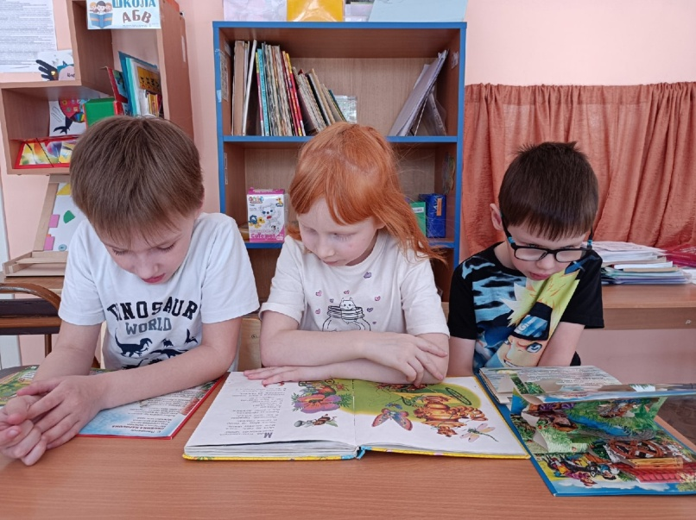
Отработка приёмов работы с текстом во многом влияет на подход ребёнка к обучению. В 5-8 лет формируется правильный (или неправильный) способ мышления и восприятия новой текстовой информации.

Учимся работать с текстом: 2 способа.
Вы уже выбрали книгу, которую будете читать, но не знаете, как подойти к чтению по-новому? Какие приёмы использовать, чтобы ребёнок наверняка улавливал суть прочитанного, а родитель или педагог смог бы это отслеживать? Попробуйте два подхода.
Классический способ работы с текстом включает стандартные приёмы, которые по традиции используются в школе. Сначала внимательно прочитать текст. Ответить на вопросы по содержанию, выделить основную мысль и тему текста, придумать заголовок, найти и объяснить непонятные слова — ничего сложного.
Прогрессивный способ проникает в суть проблемы и учит ребёнка мыслить логически, обращать внимание на детали в тексте, видеть структуру текста, находить в нем существенную и несущественную информацию, соотносить прочитанное со своим опытом и др. Приведем примеры конкретных приёмов, которые тренируют все эти навыки.
Приёмы работы с текстом, которые научат ребёнка понимать смысл прочитанного
- Попробуйте изменить какую-то деталь в тексте. Попросите ребёнка порассуждать, как это может повлиять на развитие сюжета.

- Работа с деформированным текстом. Распечатайте текст и разрежьте его на несколько частей. Задание - соединить кусочки по смыслу.
- Предложите сократить текст так, чтобы его смысл сохранился. Ненужные слова и предложения можно вычеркнуть карандашом прямо в тексте.
- Вместе составьте цепочку ключевых слов, которые связывают текст воедино. На более поздних этапах работы с текстом их можно будет использовать для пересказа.
Отгадывайте загадки, решайте ребусы, задачи и головоломки, чтобы прокачать у ребёнка логическое мышление, память и внимание к деталям.
- Составьте вместе с ребёнком новые предложения или целый рассказ по ключевым словам из текста.
- Распечатайте текст, в котором будут пропущены слоги или целые слова. Предложите его прочитать, восстанавливая смысл текста.
- Подчеркните самые короткие предложения в тексте. Поставьте задачу развить их, дополнить второстепенными членами предложения.
Тренируйтесь на текстах, которые заинтересуют дошкольника или школьника. Так он с большей охотой выполнит задания к ним.
Научились читать тексты осмысленно? Можно перейти к следующему этапу работы над текстом - его анализу.

Как научить ребёнка анализировать текст?
Хотите воспитать внимательного читателя, который сможет видеть не только поверхностный, но и глубокий смысл, заложенный автором в рассказ, статью или книгу?
- Помогите ребёнку освоить приёмы анализа текста. Тем самым вы поможете ему научиться:
- быстро понимать тему материала, улавливать основную мысль и выделять в тексте главное;
- дробить текст на смысловые части и лучше запоминать прочитанное;
- рассуждать над содержанием текста и сопоставлять прочитанное со своим опытом.

Приёмы работы с текстом, которые научат ребёнка анализировать текст
Начать можно с простых заданий.
- Определить тему, основную идею текста.
- Составить план текста, на основе плана сделайте вместе небольшую раскадровку или нарисуйте комикс.
- Составить цепочку тезисов, самых важных фактов, событий.
- Задайте заковыристые вопросы по содержанию текста, на которые нельзя ответить однозначно. Порассуждайте с ним вместе над событиями, описанными в тексте, характером и поступками героев.
- Предложите ребёнку поставить себя на место одного из персонажей. Пусть он пофантазирует, как бы он вел себя и какие поступки совершил бы на месте героя.

Как научить ребёнка запоминать и пересказывать текст?
Пора забыть те дни, когда пересказ вызывал у вашего школьника (или у вас обоих) неприятные эмоции, когда все скатывалось к срочной зубрежке. Если вы успешно преодолели предыдущие этапы, легко справитесь и с этой задачей.
Если навыки понимания и анализа текста все еще хромают, на этапе запоминания и пересказа это станет заметно. Хотя если ребёнок будет регулярно тренировать свои мыслительные способности, вы не заметите такой проблемы.

Пять простых шагов еженедельной тренировки:
- выбрать текст, прочитать его на уровне заголовков, подзаголовков, отдельных абзацев, чтобы получить общее представление о содержании, теме (просмотровое чтение);
- осмысленно прочитать его (ознакомительное чтение);
- обсудить содержание текста и обобщить впечатления (изучающее чтение);
- перечитать текст с установкой на запоминание;

- пересказать.
Успешно справляетесь с обычным пересказом? Время усложнить задания с помощью творческих приёмов.

Приёмы работы с текстом, которые научат ребёнка запоминать и пересказывать прочитанное
- Попробуйте составить максимально короткий план текста, опустив все мелкие детали.
- Предложите пересказать текст от имени одного из героев. Можно даже сделать небольшую инсценировку, используя мягкие игрушки или нарисованных персонажей.
- Заведите читательский дневник. В нем нужно помечать основную информацию о прочитанном: имена героев, основную мысль повествования, самые яркие моменты сюжета.

